

ТЕХНИЧЕСКИЙ ПАСПОРТ

СЕРИИ GRS, TRS

ЦИРКУЛЯЦИОННЫЕ НАСОСЫ

Благодарим за покупку. Пожалуйста, перед началом эксплуатации данного устройства внимательно прочитайте инструкцию по эксплуатации и сохраните её для последующего обращения.

Комплектация

- Насос – 1 шт.

- Технический паспорт – 1 шт.

- Сгон с накидной гайкой - 2 шт. (размер в зависимости от модели)

- Упаковка – 1шт.

1. Характерные условия применения

Предназначены для быстрой циркуляции воды в круговых трубопроводах горячего водоснабжения и в системах перекачки промышленных вод (системах кондиционирования, охлаждения)

2. Расшифровка условного обозначения насоса

GRS – Серия
25 – Размер выходных отверстий
4 – Максимальный напор, м (в метрах)

3. Технические характеристики

Режим работы - продолжительный
Температура жидкости: -10С~+110С
Температура окружающей среды: до 40С
Максимальное рабочее давление: 10bar
Максимальная производительность: 35 – 170 л/мин (в зависимости от модели)
Максимальный напор: 4 - 11м (в зависимости от модели)
Питание: 220В/50Гц.
Корпус насоса чугун
Крыльчатка: пластик
Вал: керамика

ВНИМАНИЕ: Подшипники насоса смазываются водой, поэтому его не допускается включать
без воды более чем на 10 секунд

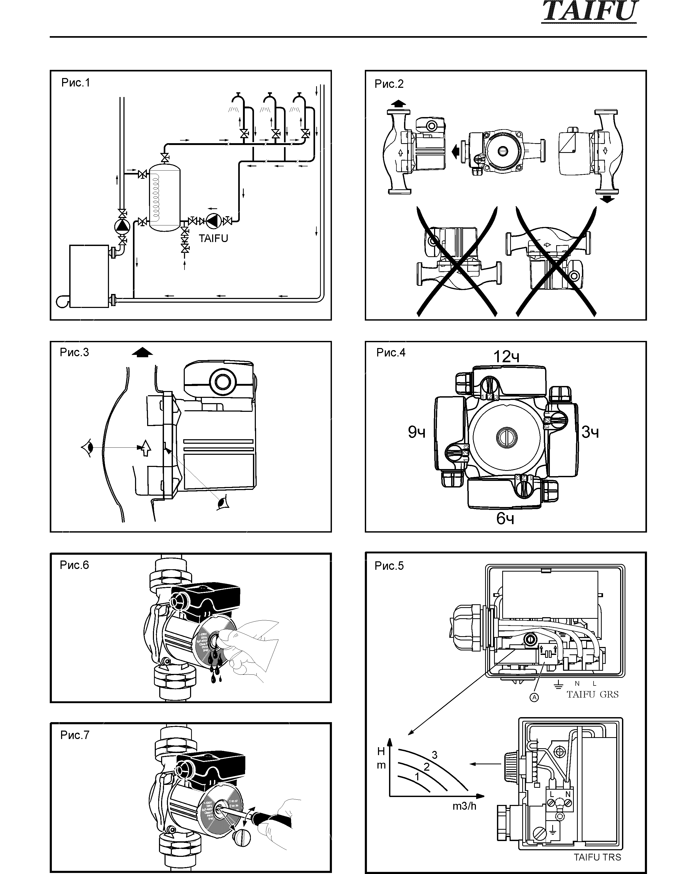
Тип | Макс.  Подъём | Тип | Макс.  Подъём
GRS 15/4-1 | 4 м | GRS 15/4 | 4м
GRS 15/6-1 | 6 м | GRS 15/6 | 6м
GRS 25/4-1 | 4 м | GRS 25/4 | 4 м
GRS 25/6-1 | 6 м | GRS 25/6 | 6 м
GRS 25/8-1 | 8 м | GRS 25/8 | 8 м
GRS 32/4-1 | 4м | GRS25/11 | 11 м
GRS 32/6-1 | 6м | GRS 32/4 | 4 м
GRS 32/8-1 | 8м | GRS 32/6 | 6м
GRS-Bz15/6-1 | 6 м | GRS 38/8 | 8м
GRS-Bz25/6-1 | 6 м | GRS-Bz15/6 | 6 м
GRS 40/8F | 8м | GRS-Bz25/6 | 6м
 |  | GRS32/10F | 10м

ГАРАНТИЙНЫЙ ТАЛОН
на насосное оборудование TAIFU

Настоящий талон дает право на гарантийный ремонт оборудования при соблюдении правил установки, эксплуатации и технического обслуживания, изложенных в руководстве по эксплуатации приобретенного оборудования.

Отметка о продаже
(заполняется в магазине):

Наименование изделия_____________________________________________ Номер_______________
Название торгующей организации_________________________________________________________
Адрес торгующей организации____________________________________________________________

Подпись продавца___________________________________________ Дата продажи_______________
С правилами установки и эксплуатации
ознакомлен, претензий к комплектации
и внешнему виду не имею.
Инструкция получена.
Подпись покупателя_________________

Печать
торгующей
организации

Убедительно просим Вас внимательно изучить инструкцию по эксплуатации и проверить правильность заполнения гарантийного талона. При вводе в эксплуатацию оборудования представителями специализированной монтажной организации должна быть сделана соответствующая запись в гарантийном талоне.

Отметка об установке
(заполняется при запуске оборудования):

Название монтажной организации_________________________________________________________

Дата установки_________________________________________________________

Ф.И.О. мастера_________________________________________________________ Печать
монтажной
организации

Настоящим подтверждаю, что оборудование введено в эксплуатацию,
Работает исправно, с правилами техники безопасности и эксплуатации ознакомлен:

Подпись владельца___________________

Условия гарантийного обслуживания

Требования потребителя, соответствующие законодательству РФ, могут быть предъявлены в течение гарантийного срока. Срок действия гарантии 12 месяцев со дня продажи. Для подтверждения покупки оборудования в случае гарантийного ремонта или при предъявлении иных предусмотренных законом требований необходимо иметь полностью и правильно заполненный гарантийный талон, и оригинал финансового документа, подтверждающего покупку. Неисправное оборудование (части оборудования) в течение гарантийного периода ремонтируется бесплатно или заменяется новыми. Решение вопроса о целесообразности замены или ремонта остается за службой сервиса. Замененное оборудование (детали) переходит в собственность службы сервиса. Гарантийные обязательства не распространяются на оборудование, получившее повреждения или вышедшее из строя в результате:

• неправильного электрического, гидравлического, механического подключений;
• использования оборудования не по назначению или не в соответствии с руководством по эксплуатации;
• запуска насосного оборудования без воды (или иной предусмотренной инструкцией по эксплуатации, перекачиваемой жидкости);
• использования насосного оборудования в условиях несоответствующих допустимым.
• использования насосного оборудования при температуре жидкости выше: +110C
• использования насосного оборудования при давлении превышающем 10bar.
• транспортировки, внешних механических воздействий;
• несоответствия электрического питания соответствующим Государственным техническим стандартам и нормам;
• затопления, пожара и иных причин, находящихся вне контроля производителя и продавца;
• дефектов систем, с которыми эксплуатировалось оборудование;
• ремонта, а также изменения конструкции изделия лицом, не являющимся уполномоченным представителем организации сервиса.
Продавец и сервисная организация не несут ответственности за возможные расходы, связанные с монтажом и демонтажем гарантийного оборудования, а также за ущерб, нанесенный другому оборудованию, находящемуся у покупателя, в результате неисправностей (или дефектов), возникших в гарантийный период. Срок осуществления гарантийного ремонта или обмена оборудования определяется при приемке.

Диагностика оборудования (в случае необоснованности претензий к его неработоспособности и отсутствия конструктивных неисправностей) является платной услугой и оплачивается клиентом. После истечения гарантийного срока авторизированный сервисный центр готов предложить Вам свои услуги по техническому обслуживанию оборудования в соответствии с действующим прейскурантом цен. Поставка оборудования в сервисный центр осуществляется покупателем.

Отметка о гарантийном обслуживании
(заполняется в сервисном центре):

________________________________________________________________________________________

________________________________________________________________________________________

________________________________________________________________________________________

________________________________________________________________________________________

________________________________________________________________________________________

________________________________________________________________________________________

________________________________________________________________________________________

________________________________________________________________________________________

________________________________________________________________________________________

________________________________________________________________________________________

________________________________________________________________________________________

Спасибо, за выбор нашей продукции!

TAIZHOU TAIFU PUMP CO., LTD.
TAIZHOU YIJU MECHANICAL & ELECTRIC PRODUCTS CO., LTD

Add: Daxi Wenling Zhejiang Китай P.C.: 317525
Tel: 0086-576-6312868
www.chinataifu.com

Генеральный представитель в России ООО «САН МАСТЕР»
e-mail: smtcom@mail.ru
WWW.TAIFU.RU

